测试和制造工程师借助NI构建测试系统，加速测试工作流程
来源： 仪商网
越来越多的测试和制造工程师依靠软件来快速高效地完成其工作职责。在Aspencore（前称UBM）2015年开展的一项测试和测量调查中，有一半参与调查的测试工程师特别提到接口/可用性是现代测试设备亟需改进的一个主要方面。为了让工程师更轻松地工作，仪器供应商不断投入到软件应用程序的开发，但最终结果是大量不同的软件工具不能在整个构建、部署和维护测试系统的软件工作流程中相互支持和操作。在整个产品开发过程中，您的工具必须在设计时考虑到互操作性，否则您可能要自己承担工具集成的费用，浪费时间在互操作性问题上，而不是解决实际业务挑战和开发产品。
为了高效地满足严格的时间期限，您不仅需要足够的软件抽象来简化常见任务以及实现代码复用，还需要能够进行一定程度的底层控制，以便在适当阶段针对特定测试进行具体的自定义。没有一个软件可以完美地兼具这两点。因此，为了最大限度地发挥您的工程设计潜力，请采用可同时提供这两个功能的软件平台。
在过去的四十年里，NI以软件为中心的开放平台帮助测试和制造工程师提高了生产力，这个平台经过专门设计，利用了模块化硬件，并拥有一个庞大的生态系统。通过使用软件对硬件进行重新配置，工程师们提高了测试系统的灵活性，并能够更快速地将他们的想法变成现实。随着最新版本的LabVIEW NXG和Systemlink的推出，NI进一步帮助工程师在整个测试工作流程中加速开发和提高效率。尽管越来越多的供应商已经接受了NI率先推出的软件设计方法，但工程师们却难以将各种不同的软件工具结合在一起。作为唯一一家为从FPGA I/O引脚到远程测试系统管理均提供了相应软件的供应商，NI正在变革构建测试系统的工作流程。
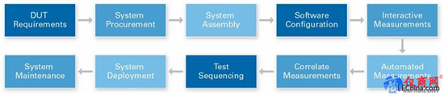
图1. NI软件工具在构建、部署和维护测试系统的整个工作流程中可以相互支持和操作
设计和采购测试系统
面对紧迫的发布时间期限和严格的项目时间表，您必须采用既能够解决当前新测试系统需求、又能够让您的团队适应未来各种、需求的强大解决方案。新项目的硬件决策清单一直在增加，包括仪器、电缆、连接器、开关拓扑结构、大规模互连、机架布局、功耗预算和散热分析等。在硬件决策最终确定以确保测量质量之后，您最后需要做的就是让软件不再成为阻碍开发的瓶颈。为了简化初始系统设置，NI系统出厂时会在新控制器上安装选定的软件环境和必要的硬件驱动程序。这样，您可以将时间花在思考测试需求上，而不是安装驱动程序。
配置和验证您的设置
工程系统通常会用到来自多个供应商具有不同软件功能的仪器。通过查看用户手册来了解子菜单配置信息，并在网上搜索最新版本的设备驱动程序可能会让人抓狂，尤其是当供应商提供不一致的使用体验时。使用软件开发的应用程序应与其硬件系统紧密结合，使用户获得一个统一的管理解决方案来简化这种基本关系。NI通过最新版LabVIEW NXG引入了一个新的图形工具，能够以可视化方式配置物理系统。该工具称为SystemDesigner，将硬件配置、诊断和系统文档描述等功能引入LabVIEW NXG环境。这样可以最大限度地提高开发效率，同时还可以在一个环境中完整地管理硬件以及软件开发。如果没有安装特定的NI或第三方驱动程序，SystemDesigner将指导您通过NI软件包管理器(NI Package Manager)安装必要的驱动程序，这是一个基于行业标准软件包格式的新接口。
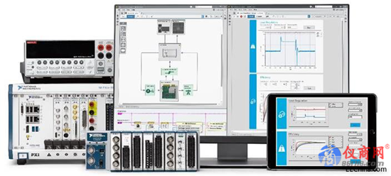
图2. LabVIEW NXG支持软件开发的硬件管理和系统文档。
完成初始设置后，下一步就更简单，也就是验证产品是否满足所有设计要求。在整个测试开发过程中，快速查看交互式测量结果是非常重要的，比如DMM读数或示波器显示的数据，这主要用于信号连接的初始测试和调试以及测量精度的验证。通过SystemDesigner，您可以启动NI模块化仪器的软面板，以交互方式监测和控制硬件。某些仪器还可直接连接到PC来加载和存储波形或针对特定设备的配置，以简化调试。但是，为了最大限度地减少人为错误和确保一致性，并最终加快产品上市，实现验证过程大部分步骤的自动化是非常有必要的。
仪器自动化
在验证某个设计的初始电路板时，某些测试需要重复运行的可能性很高。多次手动进行相同的测试不仅单调乏味，而且更重要的是从商业角度看效率低下。如果一个研发团队的基本目标是完全验证某个设计并将其快速发送给制造团队，那么团队的宝贵时间应该主要用在需求和工程设计调整上，而不是浪费在可以自动化的常规任务上。在接受这种思维模式后，主要的障碍就是测试的创建，因为硬件和测试工程师团队之间的编程经验差别很大。这里的关键就在于应用专业领域知识的同时，不会受限于所选择软件的语义和编程结构。
LabVIEW NXG提供了图形化编程方法，可让您按照脑中所想进行编程，并通过连接函数块来构建应用程序的逻辑。此外，用户界面（UI）的设计通过拖放方法进行了简化，可帮助您直观地为测试代码创建专业的用户界面。最新版本的LabVIEW NXG进一步将这些功能从桌面扩展到了网络，即使您没有Web编程经验，也可以设计和部署基于Web的UI，在任何现代Web浏览器中运行测试代码，而且无需插件或安装程序。使用LabVIEW NXG Web模块这一新功能，您可以通过各种设备和操作系统远程监控测试，并与同事共享信息，这对于长时间运行的测试特别有用。
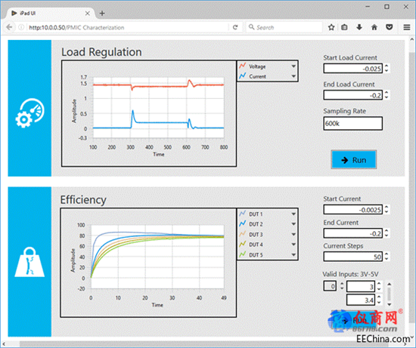
图3. LabVIEW NXG Web模块可帮助您设计和部署基于Web的用户界面，并在任何现代Web浏览器中运行测试代码，无需插件或安装程序。
扩展至生产测试
当产品从研发验证转移到最终的生产测试时，尽可能减少器件测试时间对于最大化总单位产量至关重要。设计验证和生产之间的仪器复用可减少这两个阶段之间进行测量数据关联所需工作，同时也提高了软件扩展的效率。以相同的方式独立运行与设备验证阶段相同的测试并不能满足制造商的期望;测试方法必须进行扩展才能满足吞吐量需求。尽管大部分相同的代码可以而且应该重复利用，但仍需要一个位于软件堆栈上层的抽象测试管理工具来将所有相关的自定义测试组合成一个统一的测试序列，以更高效地测试设备，甚至同时测试多个设备，以满足其规格要求。从零开始构建这样一个测试执行软件是非常麻烦的，而使用商用现成解决方案则可节省大量开发工作，并可进一步缩短上市时间。
TestStand是一个现成即用的测试管理环境和框架，可简化生产测试系统的设计。 TestStand可以调用几乎任何编程语言编写的代码模块，使您的团队可以重复使用LabVIEW NXG和LabVIEW 2017等图形化语言以及C、C＃和Python编写测试程序。该环境抽象了关键生产测试功能（如报告、数据库记录和并行执行）的开发，同时允许在需要时进行底层自定义。通过采用测试执行系统（所有不同的待测设备共用）与测试代码模块（通常针对特定测设备）分离的模块化软件架构，您将拥有一个可扩展且灵活的架构，而且从长远来看，易于开发和支持且维护成本较低。例如，摩托罗拉公司的特性分析和生产测试软件团队基于TestStand和LabVIEW对一个模块化测试应用程序进行了标准化，最终将年度维护和新产品开发成本降低了一半以上。
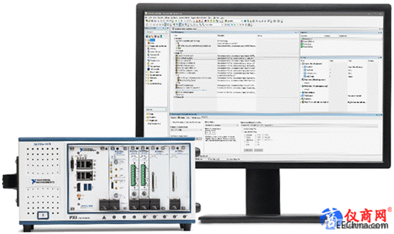
图4. TestStand解决了成本和效率问题，提高了测试系统的总吞吐量。
部署和维护测试装置
大多数大型测试系统并不会采用孤立的架构，它们通常代表多个测试点或整个生产车间的解决方案。完成测试后，手动部署测试序列及其所有必要的依赖关系对于工程师的逻辑要求非常高。假设您已经手动完成20台测试系统的部署安装，但却很快发现，您必须重新部署测试序列，才能对20台测试系统进行一个小的修改。想象一下测试系统的数量增加到1000台时的情况。
TestStand通过其内置的部署实用程序简化了这个过程，该实用程序在部署测试序列时会同时部署其代码模块和所需的运行驱动程序。您还可以使用自己熟悉的开发环境来创建自定义操作界面（OI），以便使用测试序列进行部署。基于用户身份验证，TestStand不仅可以让软件架构师访问底层执行细节，也可以简单到只需让操作人员单击部署测试站上自定义OI上的 “运行”按钮，并自动将合格/不合格结果保存到磁盘中。
对于大型分布式系统，Systemlink这款全新NI软件产品有助于协调大规模软件部署、跨硬件管理驱动程序版本以及监测系统诊断。中央服务器节点通过网络连接安全地管理分布式端点，并简化NI和第三方软件将软件包大规模发布到目标系统的过程，显著减少了与系统管理功能相关的管理负担和物流成本。
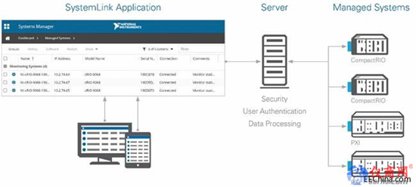
图5. Systemlink通过中央Web应用程序帮助管理分布式系统。
软件是关键
每个公司的产品开发周期各有其要求。许多公司会多次重复产品验证阶段，以达到确保产量的拐点，在这个过程中可能会被迫重新检查设计和配置。而有一些创业公司仅仅靠产量预测这一点并无法全面部署生产测试系统。毕竟，如果每个公司的开发周期都是一致的，每一次都是百分之百成功，那么市场如何维持一种动态的竞争意识？电子产品设计人员和制造商必须采用一个工具平台，在产品突然增加功能或提高规格以保持竞争力时，可以进行正确的调整。虽然我们当然会尽量在产品开发周期中尽可能地处于主动地位，但现实要求我们必须保持灵活性。作为工程师，我们已经意识到这个挑战，我们不能让工具成为瓶颈。
LabVIEW NXG、TestStand和Systemlink这些NI软件始终陪伴着您构建、部署和维护测试系统的整个工作流程。除了这些产品的各自创新之外，这些产品还体现了NI持续投资到软件的承诺。软件产品的独特组合及其固有的互操作性使得NI平台能够从众多平台中脱颖而出。其他供应商才刚意识到软件是关键，但NI在软件上的投资已经稳定增长了几十年。让软件之间互操作性帮助您加速工作流程，更智能地进行测试。

